精品工程课题申报系统使用手册

为提高课题管理效率，优化课题管理程序，省社科联重新搭建“江苏省社科联科研中心社科应用研究精品工程信息管理系统”，原申报系统停止使用。相较于旧系统，增加申报单位科研管理部门审核功能，请各单位科研管理部门、课题负责人务必重新注册新系统进行申报。

系统概况和技术支持信息

系统登录地址：http://www.jsskl-xxgl.cn/project/login

江苏省社科联科研中心

通讯地址：南京市建邺路168号4号楼406室

联系电话：（025）83325615，18112990316

网上申报技术咨询电话：13851932106

2022年度江苏省社科应用研究精品工程涉外涉港澳专项课题申报系统将于2022年10月21日18时关闭，请在此前完成网上申报工作，逾期不予受理。

目 录

1.申报流程（请申报单位科研管理部门提前注册信息，并及时审核申报人注册信息及项目申报信息）

2.注册账号

3.登陆系统

4.申报项目（申报人提交项目后，需本单位科研管理部门审核后，方可提交至省社科联科研中心）

一、申报流程

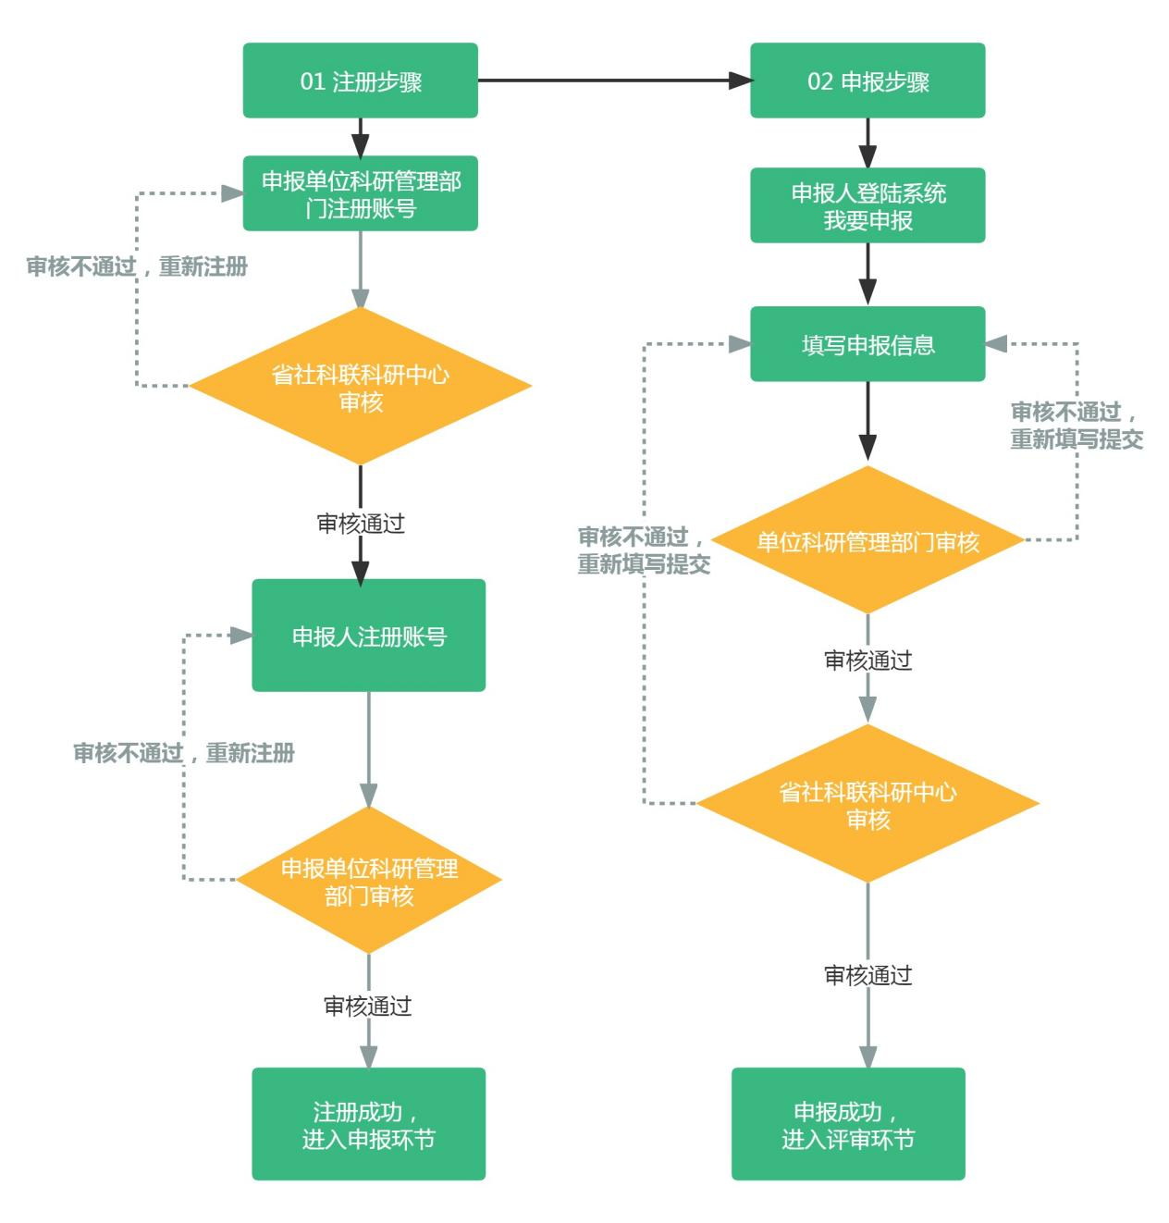

注意事项：

请申报单位科研管理部门务必先行注册账号，待省社科联科研中心审核通过后，申报人方可选择单位进行注册，否则申报人无法注册使用账号。

二、注册账号

步骤1：选择用户类型

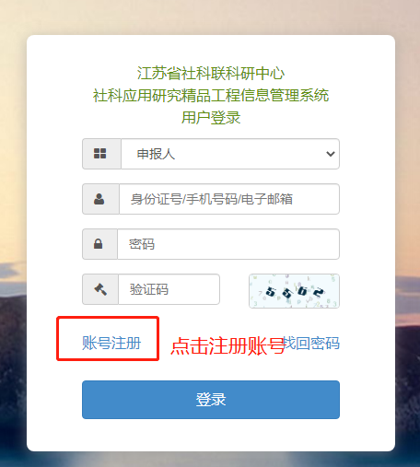

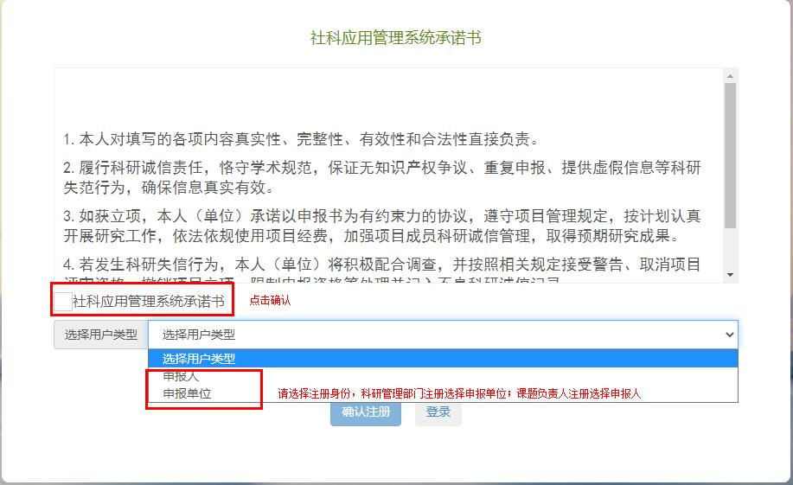

步骤2：填写注册信息

（1）申报单位科研管理部门注册，待省社科联科研中心审核后方可使用。

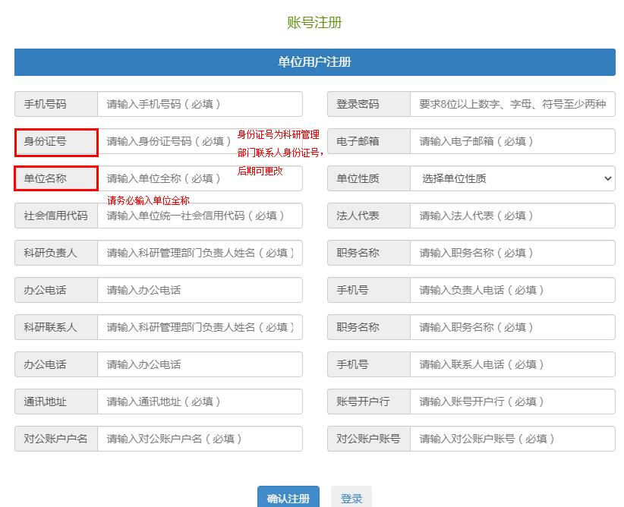

（2）申报人注册，待本单位科研管理部门注册审核后方可注册使用。

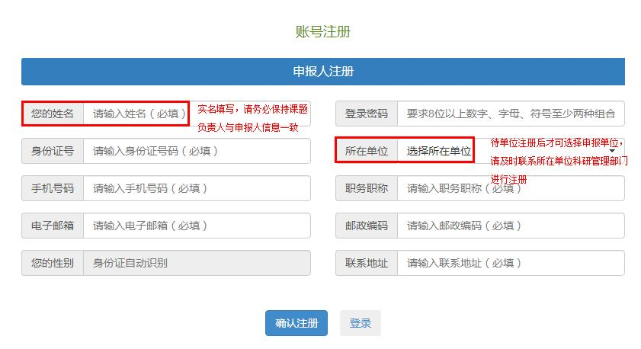

步骤3：审核注册信息

项目申报单位科研管理部门审核本单位申报人注册信息

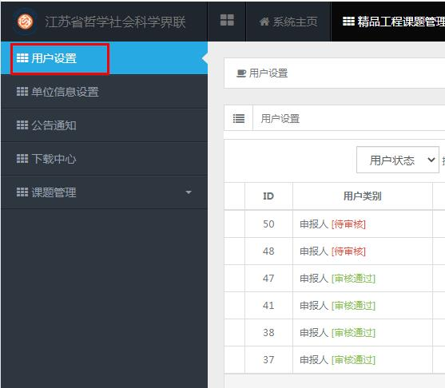

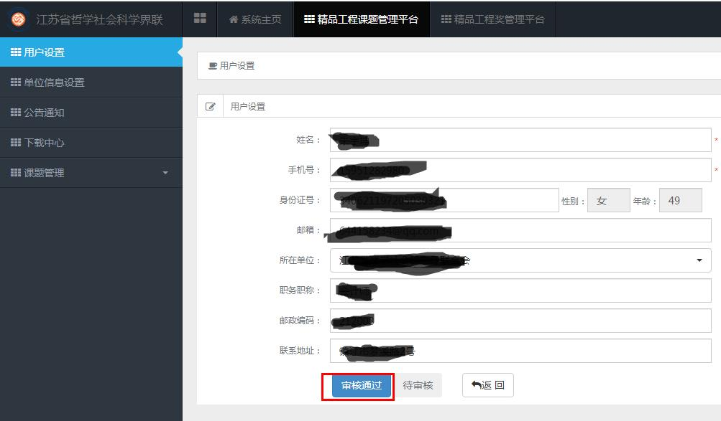

三、登陆系统

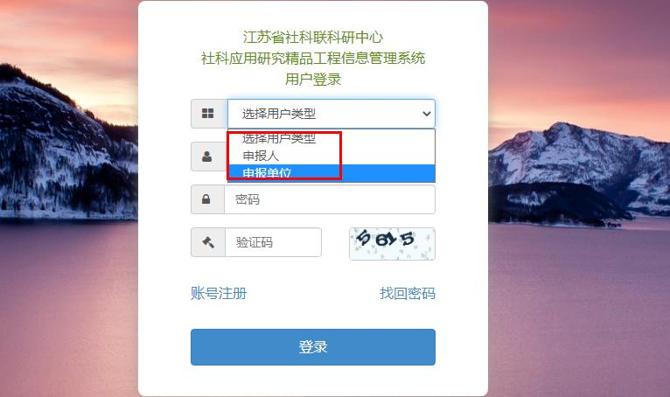

四、申报项目

步骤1：申报人选择“课题管理”进行申报及后期提交结项材料等

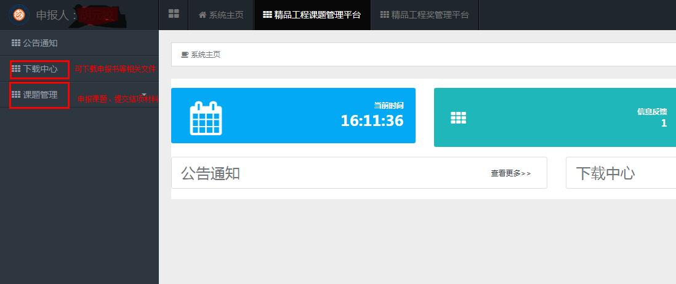

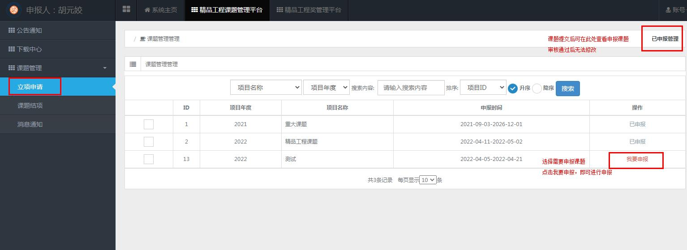

步骤2：填写项目申报信息，提交后课题状态为：待单位审核，内容不可更改。

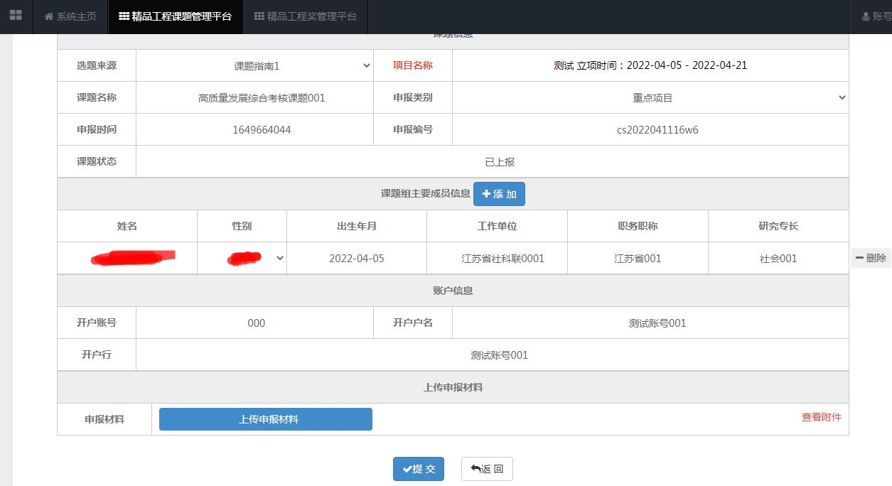

步骤3：单位科研管理部门可查看审核本单位项目所有申报项目，审核通过后，申报材料提交至省社科联科研中心，省社科联科研中心审核后，课题状态变更为：待立项评审，即完成申报流程。

